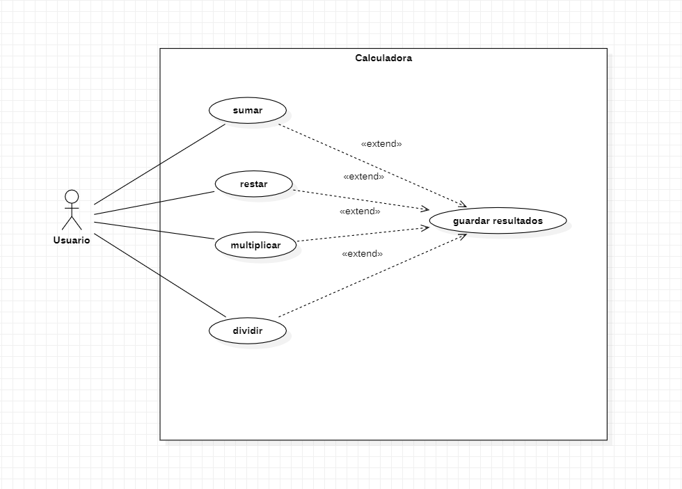

|  |  |  |  |
| --- | --- | --- | --- |
| **Caso de uso**: Restar | | | |
| Objetivo | | Restar dos números enteros | |
| Precondiciones | |  | |
| Post-Condiciones | | Se muestra por pantalla el resultado de la resta | |
| Actores Principales | | Usuario | |
| Otros actores | |  | |
| **Curso Normal (Escenario Normal)** | | | |
| Paso | Actor | | Descripción |
| 1 | Usuario | | Introduce un número entero |
| 2 | Usuario | | Introduce un segundo número entero |
| 3 |  | | Se calcula la resta |
| 4 |  | | Se muestra el resultado |
| **Curso Alternativo (Guardar en memoria)** | | | |
| Paso | Actor | | Descripción |
| 1 | Usuario | | Introduce un número entero |
| 2 | Usuario | | Introduce un segundo número entero |
| 3 |  | | Se calcula la resta |
| 4 |  | | Se muestra el resultado |
| 5 |  | | Se guarda el resultado de la resta en la memoria de la calculadora |
| **Curso Alternativo (Se resta un número con el valor de la memoria)** | | | |
| Paso | Actor | | Descripción |
| 1 | Usuario | | Introduce un número entero |
| 2 |  | | Se calcula la resta |
| 3 |  | | Se muestra el resultado |

|  |  |  |  |
| --- | --- | --- | --- |
| **Caso de uso**: Dividir | | | |
| Objetivo | | Dividir dos números enteros | |
| Precondiciones | |  | |
| Post-Condiciones | | Se muestra por pantalla el resultado de la división | |
| Actores Principales | | Usuario | |
| Otros actores | |  | |
| **Curso Normal (Escenario Normal)** | | | |
| Paso | Actor | | Descripción |
| 1 | Usuario | | Introduce un número entero |
| 2 | Usuario | | Introduce un segundo número entero distinto de cero |
| 3 |  | | Se calcula la división |
| 4 |  | | Se muestra el resultado |
| **Curso Alternativo (Guardar en memoria)** | | | |
| Paso | Actor | | Descripción |
| 1 | Usuario | | Introduce un número entero |
| 2 | Usuario | | Introduce un segundo número entero distinto de cero |
| 3 |  | | Se calcula la división |
| 4 |  | | Se muestra el resultado |
| 5 |  | | Se guarda el resultado de la división en la memoria de la calculadora |
| **Curso Alternativo (Dividir un número con el valor de la memoria)** | | | |
| Paso | Actor | | Descripción |
| 1 | Usuario | | Introduce un número entero distinto de cero |
| 2 |  | | Se calcula la división |
| 3 |  | | Se muestra el resultado |
|  |  | |  |
| **Caso de uso**: Multiplicar | | | |
| Objetivo | | Multiplicar dos números enteros | |
| Precondiciones | |  | |
| Post-Condiciones | | Se muestra por pantalla el resultado de la multiplicación | |
| Actores Principales | | Usuario | |
| Otros actores | |  | |
| **Curso Normal (Escenario Normal)** | | | |
| Paso | Actor | | Descripción |
| 1 | Usuario | | Introduce un número entero |
| 2 | Usuario | | Introduce un segundo número entero |
| 3 |  | | Se calcula la multiplicación |
| 4 |  | | Se muestra el resultado |
| **Curso Alternativo (Guardar en memoria)** | | | |
| Paso | Actor | | Descripción |
| 1 | Usuario | | Introduce un número entero |
| 2 | Usuario | | Introduce un segundo número entero |
| 3 |  | | Se calcula la multiplicación |
| 4 |  | | Se muestra el resultado |
| 5 |  | | Se guarda el resultado de la multiplicación en la memoria de la calculadora |
| **Curso Alternativo (Multiplicar número con el valor de la memoria)** | | | |
| Paso | Actor | | Descripción |
| 1 | Usuario | | Introduce un número entero |
| 2 |  | | Se calcula la multiplicación |
| 3 |  | | Se muestra el resultado |